СРБИЈА

Три помена жртвама Новосадске рације
Страдања више од 1.300 новосадских Јевреја и Срба у јануару 1942. године посебно ће обележити Градска управа, Епархија бачка и Меморијално друштво
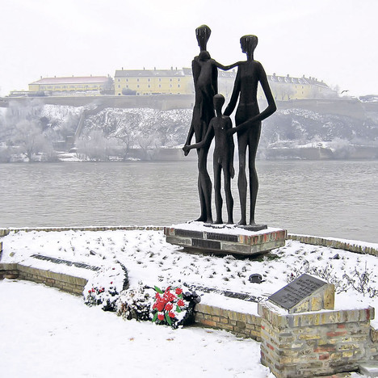
Споменик жртвама Новосадске рације у јануару 1942. године Фото М. Мијушковић
Нови Сад – Новосађани ће и ове године обележити страдање више од 1.300 Јевреја и Срба током Новосадске рације, али у два дана и на три места. Помен невиним страдалницима, Градска управа је заказала за петак, 21. јануар у 11.30 часова на Кеју жртва рације, а Православна епархија бачка за недељу, 23. јануара у 12 часова, на истом месту. У недељу, венце ће положити и Меморијално друштво „Рација 1942”, али на новосадској плажи Штранд у 15 часова.
Монструозни злочин осмислила је окупаторска власт Миклоша Хортија. Под изговором да су разбијени делови Шајкашког партизанског одреда уточиште понашли код становника Новог Сада, у Будимпешти је 12. јануара 1942. године донет план „чишћења терена”. Масовна убијања почела су пре 21. јануара по мањим местима у Бачкој, а кулминацију су достигла у три најцрња новосадска дана.
– Укупно 240 истражних патрола у седам изјутра започело је злочин претресањем, легитимисањем и одвођењем Новосађана на Штранд где су убијани. У току другог дана грађани су убијани на улицама, па и у својим двориштима. А трећег дана, када се температура спустила на минус 30 степени, крвници су бацали жртве под залеђени Дунав – каже књижевник и преводилац Александар Вељић, аутор три књиге о Новосадској рацији.
Iz Politike

